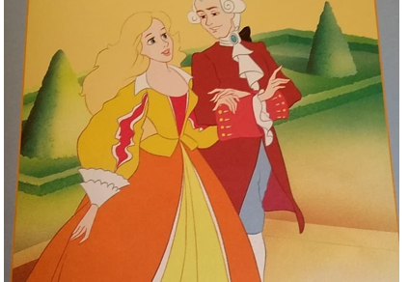
Er was eens een jong meisje dat Assepoester heette. Ze had een gemene stiefmoeder en al even gemene stiefzusters.
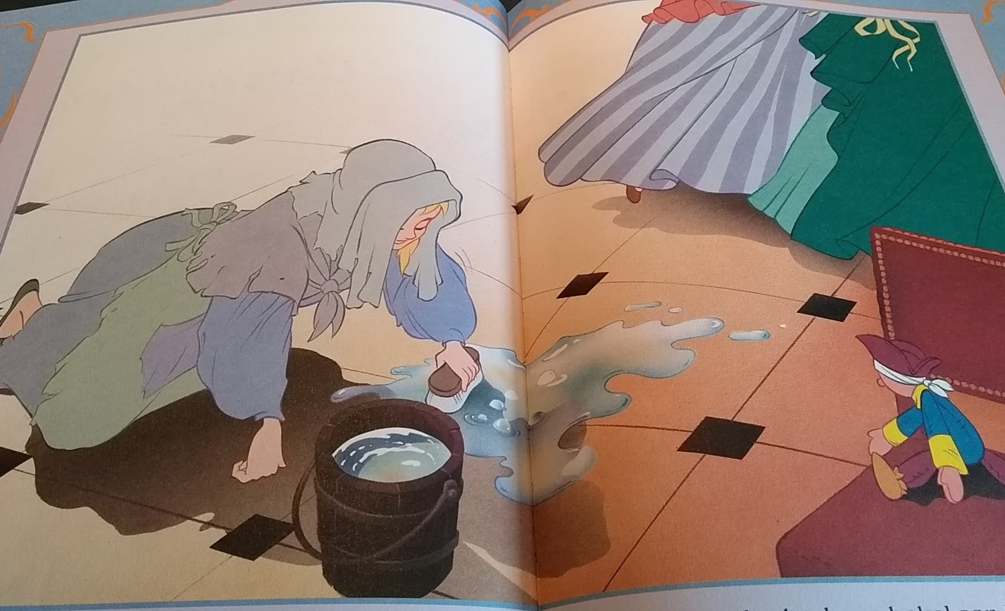
Arme Assepoesters. Terwijl haar verwende zusters zijden kleren droegen, was zij in lompen gehuld was en moest ze hard werken. Haar stiefmoeder had een hekel aan haar omdat ze mooier was dan haar eigen dochters. Daarom lied ze Assepoester al het vuile werk opknappen.
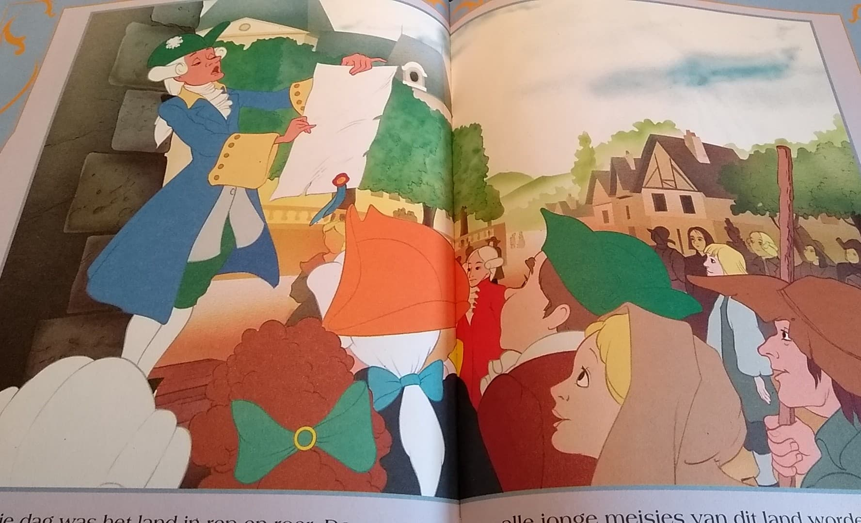
Die dag was het land in rep en roer. De herauten van de koning trokken door de straten en riepen luid: ‘officiële bekendmaking... Alle jonge meisjes van dit land worden uitgenodigd voor het grote bal op het paleis. En onze prins zal een van hen ten huwelijk vragen!”
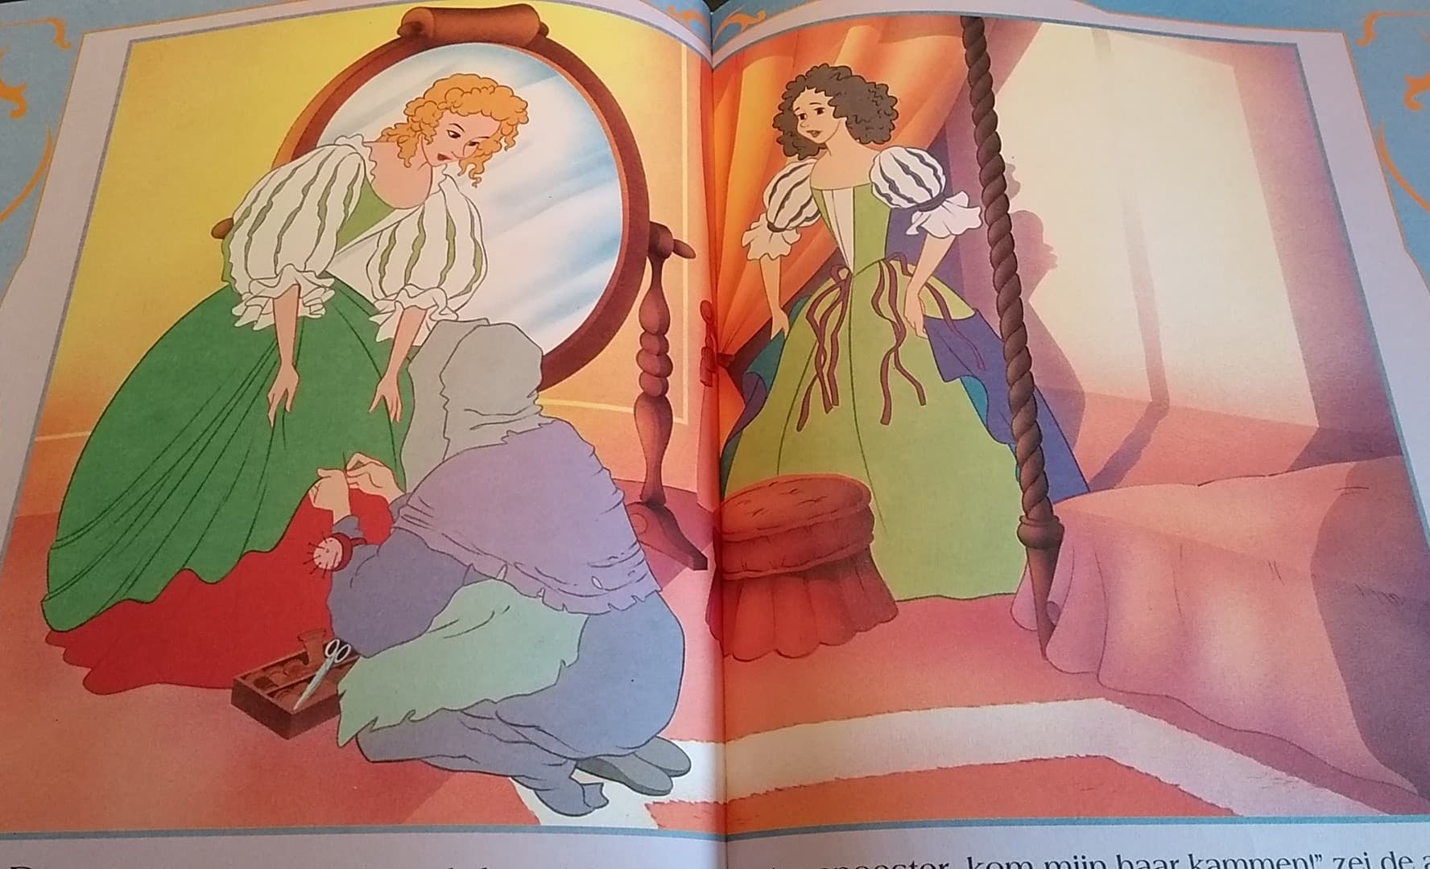
De zusters van Assepoester doften zich op voor het bal. “Assepoester, kom mijn jurk repareren. Er zit een scheur in!’ zei een van hen. “Assepoester, kom mijn haar kammen!” zei de ander. Niet lang daarna waren beiden zusters in hun mooiste kleren op weg naar het paleis.
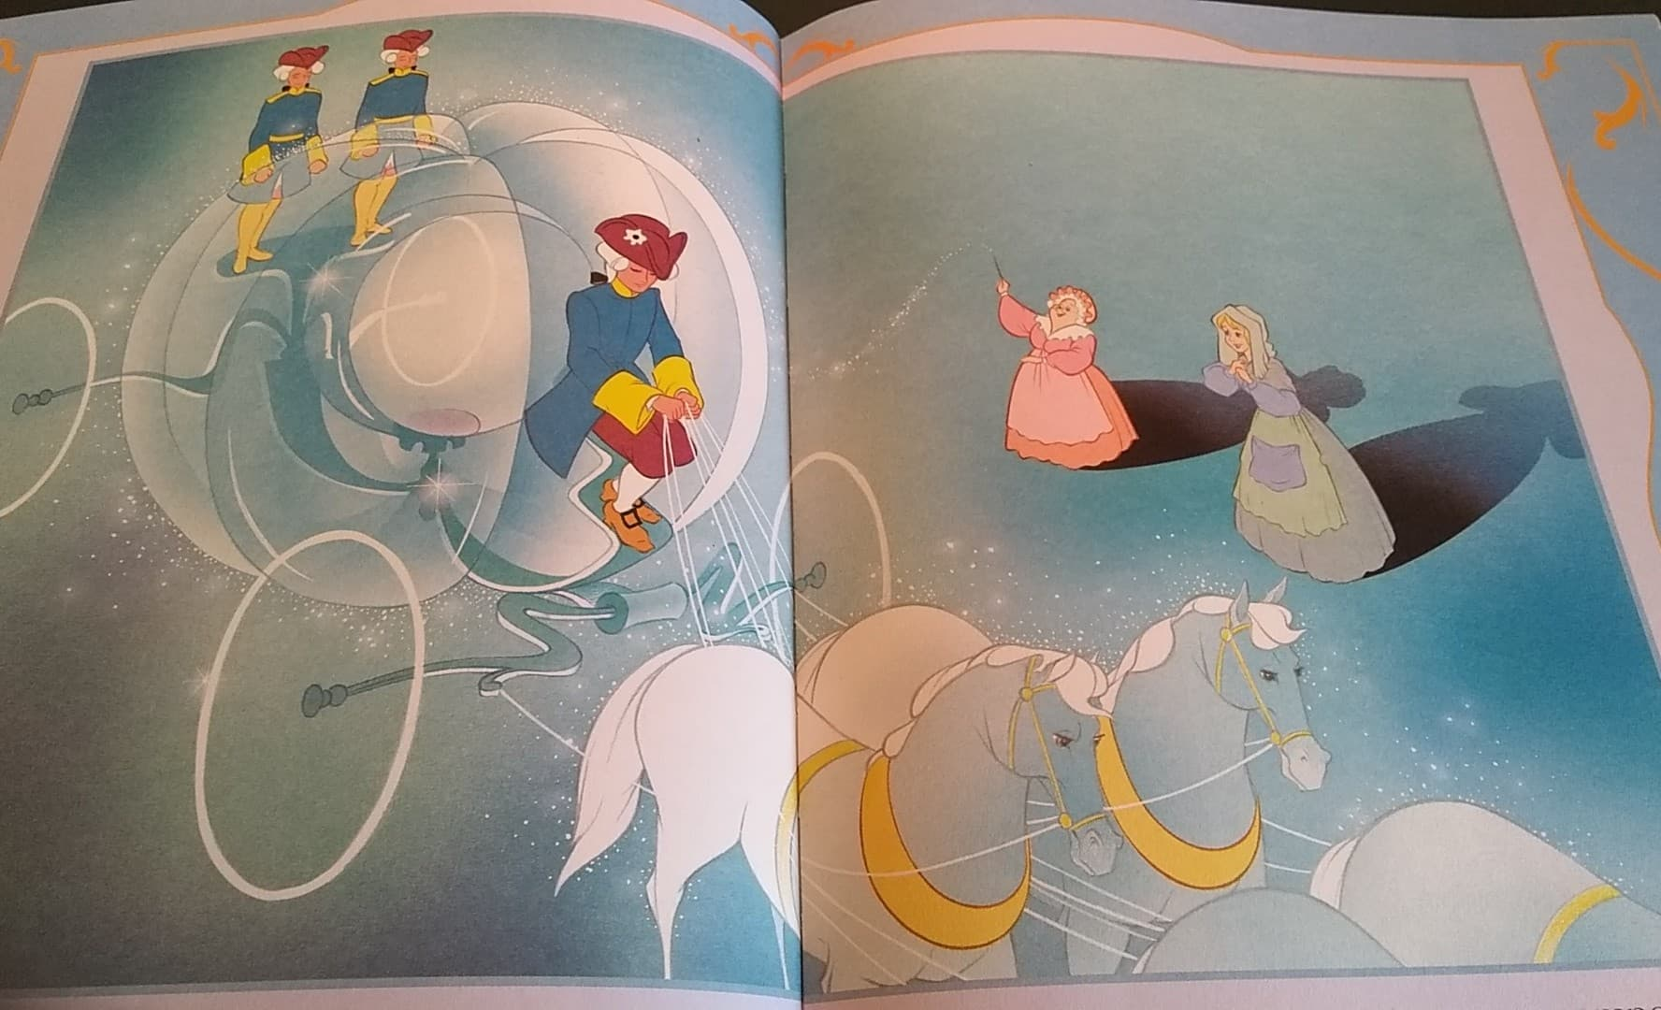
Assepoesters peetmoeder, die een fee was, zag dat ze dikke tranen huilde. Ze troostte haar: “Jij gaat ook naar het bal, daar zorg ik wel voor!” Met haar toverstafje veranderde ze een pompoen in een gouden koets en drie ratten in twee lakeien en een knappe koetsier.
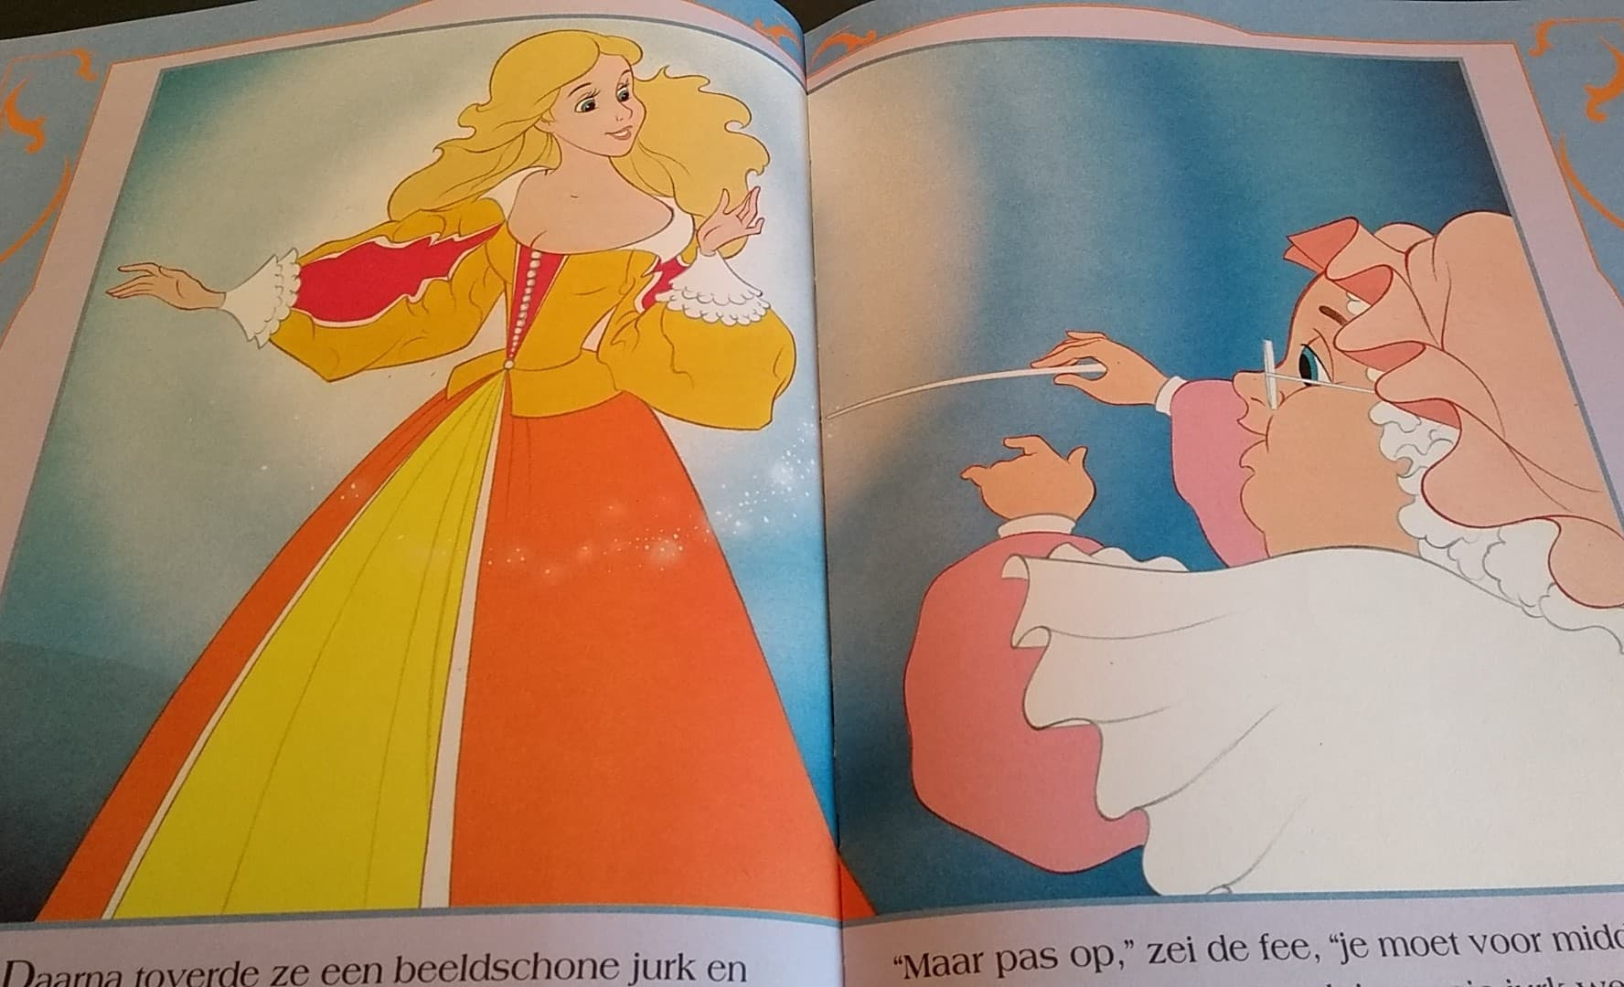
Daarna toverde ze een beeldschone jurk en prachtige schoentjes voor Assepoester. Dolgelukkig bedankte het meisje haar peetmoeder. “Maar pas op,” zei de fee, “je moet voor middernacht thuis zijn, want dan wordt je mooie jurk weer een vod en je glazen koets een pompoen.”
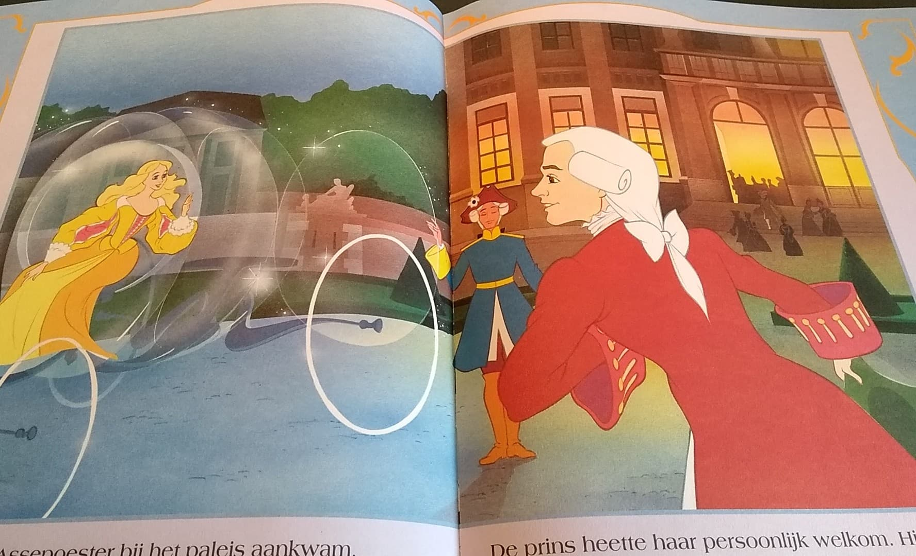
Toen Assepoester bij het paleis aankwam, vroeg iedereen zich af wie die beeldschone onbekende prinses was. De prins heette haar persoonlijk welkom. Hij hielp haar uit de koets te stappen en begeleidde haar naar de grote balzaal.
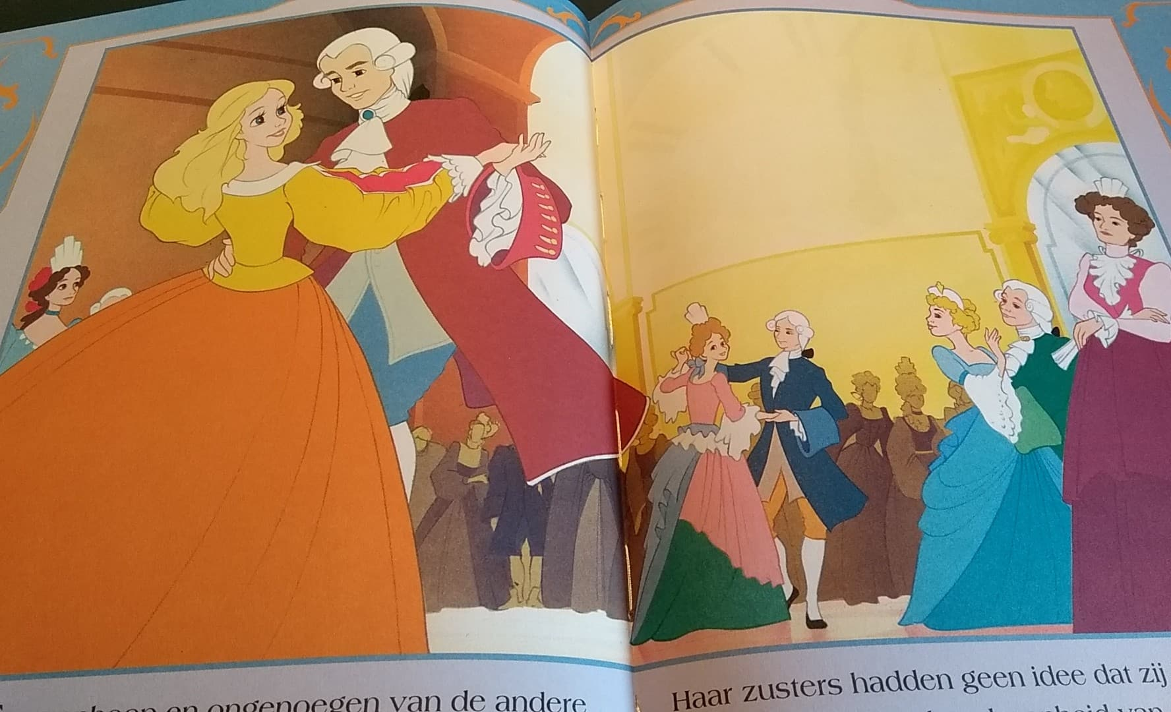
Tot wanhoop en ongenoegen van de andere gasten wilde de koningszoon de hele avond lang alleen met assepoester dansen. Haar zusters hadden geen idee dat zij het was. Ze waren jaloers op de schoonheid van de onbekende prinses en zagen groen van nijd.
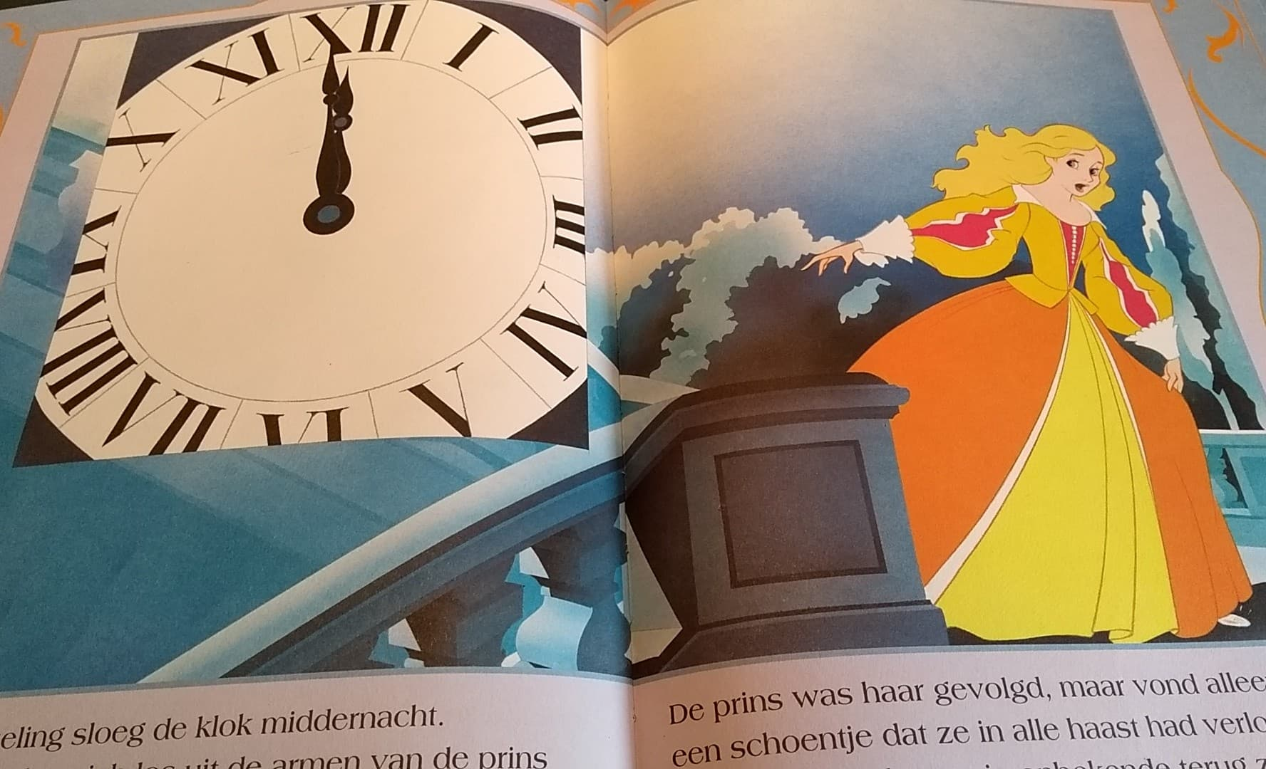
Plotseling sloeg de klok middernacht. Assepoester rukte zich los uit de armen van de prins en repte zich naar de uitgang van het paleis. De prins was haar gevolgd, maar vond alleen nog een schoentje dat ze in alle haast had verloren. Hij zwoer dat hij de mooie onbekende terug zou vinden.
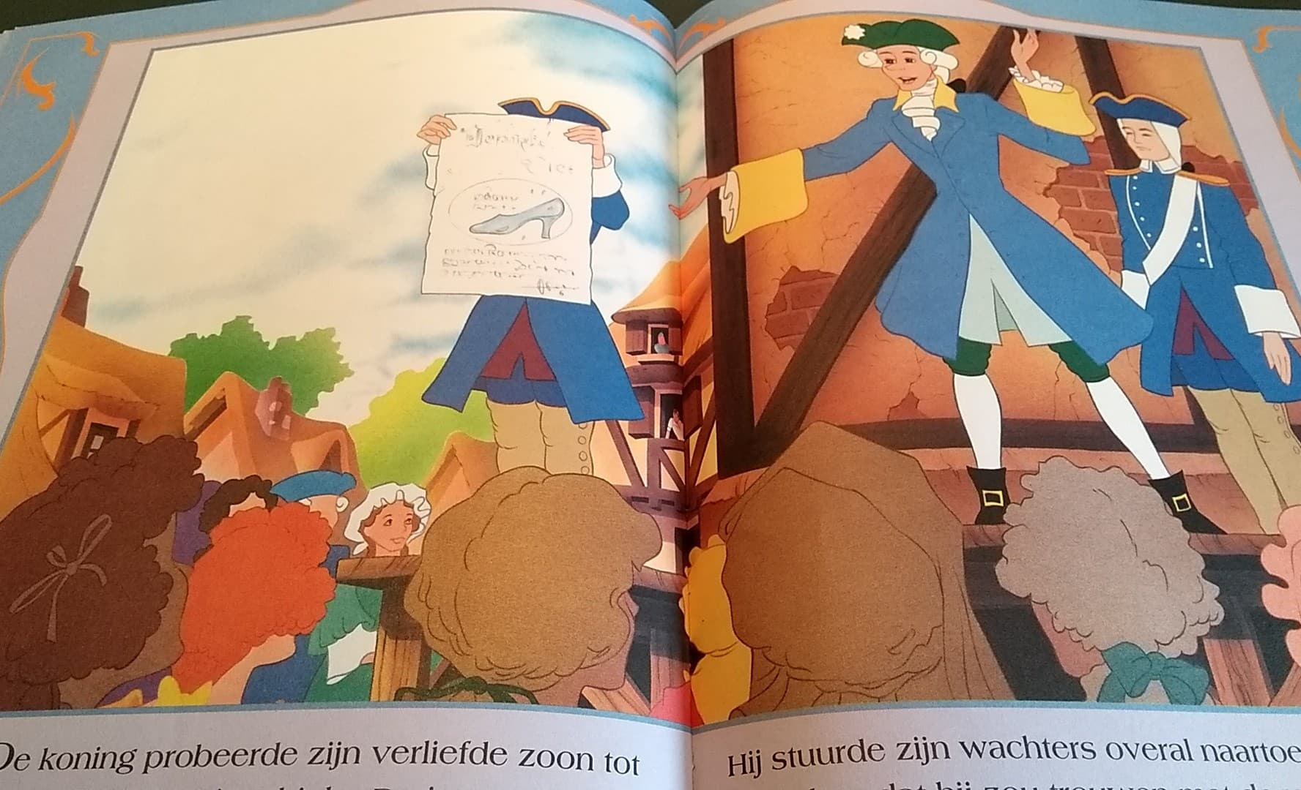
De koning probeerde zijn verliefde zoon tot rede te brengen, maar niets hielp. De jongen zocht dagenlang koppig verder. Hij stuurde zijn wachters overal naartoe om bekend te maken dat hij zou trouwen met de vrouw die het schoentje kan aantrekken.
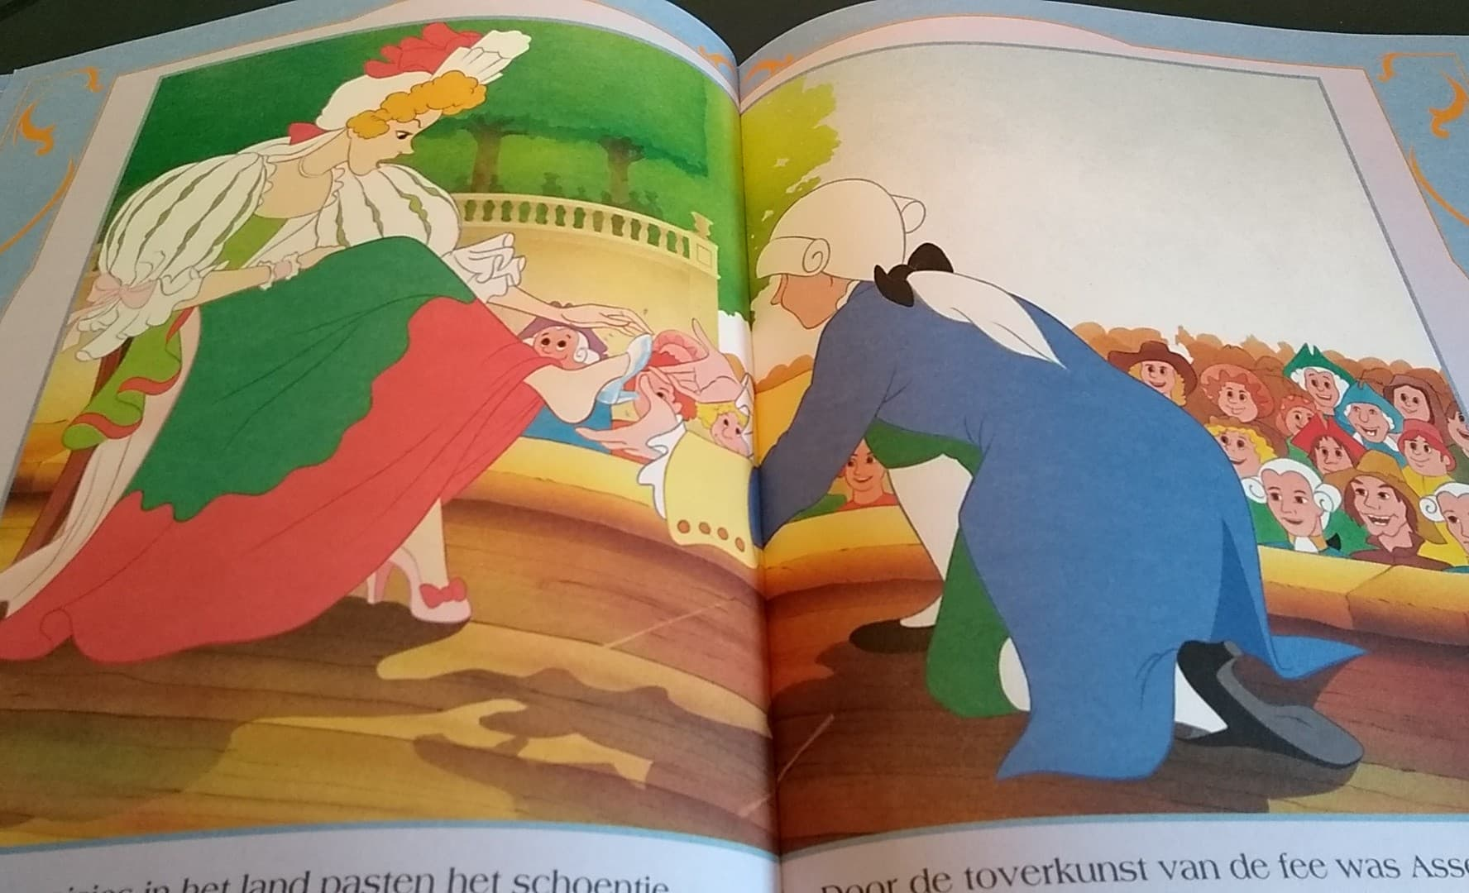
Alle meisjes in het land pasten het schoentje, maar altijd was het te groot of te klein. Het glazen schoentje was natuurlijk betoverd. Door de toverkunst van de fee was Assepoester de enige die het kon aantrekken. Teleurgesteld keerden de wachters terug naar het paleis.
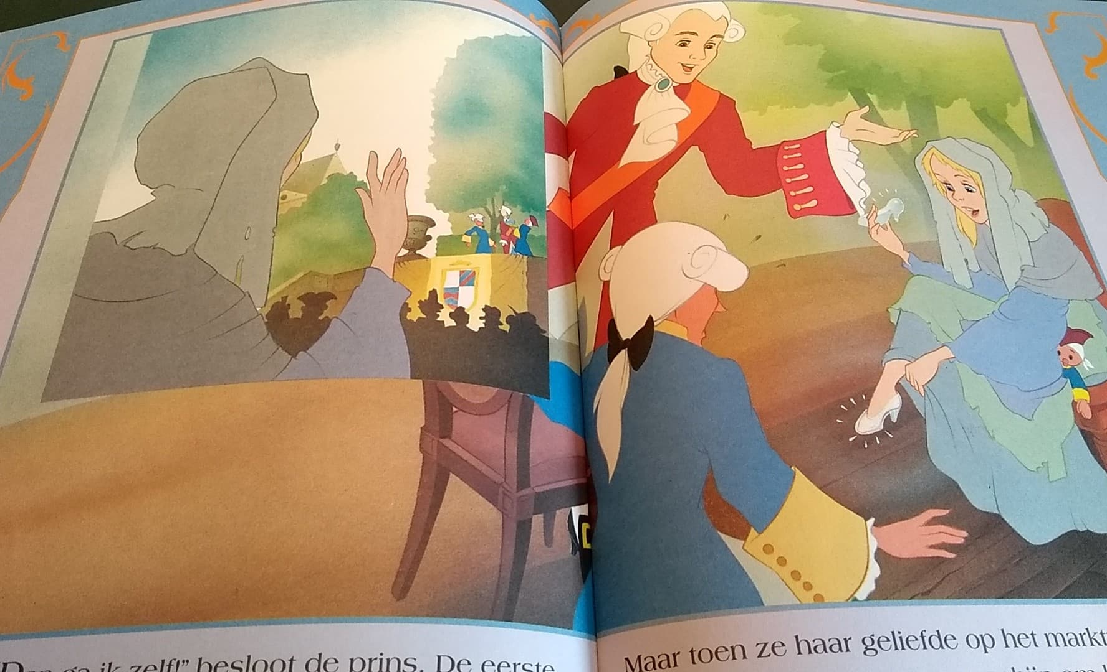
“Dan ga ik zelf!’ besloot de prins. De eerste keer had de ongelukkige Assepoester zich voor de wachters verstopt. Maar toen ze haar geliefde op het marktplein zag aankomen, kwam ze tevoorschijn om het schoentje te proberen… Het schoentje paste perfect!
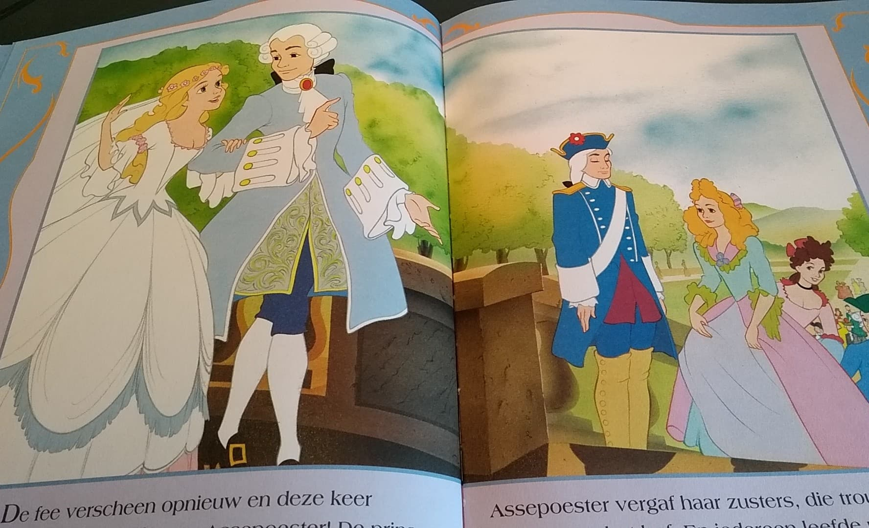
De fee verscheen opnieuw en deze keer toverde ze een bruidsjurk voor Assepoester! De prins kon niet wachten om met haar te trouwen. Assepoester vergaf haar zusters, die trouwden met edelen aan het hof. En iedereen leefde nog lang en gelukkig.

